Métodos para el análisis cualitativo de datos. Un modelo de conocimiento basado en la interpretación de textos.

Cómo Citar este sitio:

Aguilar Tamayo, M. F. (2009) Métodos para el análisis cualitativo de datos. Modelo de conocimiento basado en la interpretación de textos. México: CmapServer (2) \Cibertlan\Quali\Métodos Cualitativos. [http://cmapspublic2.ihmc.us/Cibertlan/Quali/Métodos Cualitativos/]

Aguilar Tamayo, M. F. (2009) Aguilar Tamayo, M. F. (2009) Métodos para el análisis cualitativo de datos. Un modelo de conocimiento basado en la interpretación de textos. México.
www.geocities.com/cibertlan/Modelos

Como navegar en el modelo de conocimiento
Hay dos maneras de navegar.
- Mediante CmapTools, software para el modelado de conocimiento y elaboración de mapas conceptuales. Es gratuito para fines académicos y puede obtenerse de la siguiente dirección de Internet: http://cmap.ihmc.us.
  - Una vez instalado CmapTools se debe buscar en Cmaps en Sitios, seleccionar IHMC Public Cmaps (2) y buscar la carpeta Cibertlan\Quali\Métodos Cualitativos.
- Mediante acceso directo por Internet y cualquier navegador, por ejemplo Chrome, Firefox, o Microsoft Explorer.
  - Se puede acceder mediante la liga que está en la siguiente dirección de Internet: www.geocities.com/cibertlan/Modelos

Algunos conceptos tienen pequeños iconos en la base del cuadro u óvalo, estos iconos dan acceso a los recursos de información, algunos de estos pueden ser documentos, imágenes, vídeos, audio u otros mapas conceptuales.
Los mapas conceptuales ofrecen en el margen izquierdo de la pantalla conceptos generales de navegación cuya función es regresar al mapa principal o al de mayor jerarquía, su función es contextualizar el mapa conceptual.
Nota: Algunas funciones sólo están disponibles en CmapTools, tal es el caso de “nodos anidados” que son conceptos que contienen en su interior pequeños mapas conceptuales.
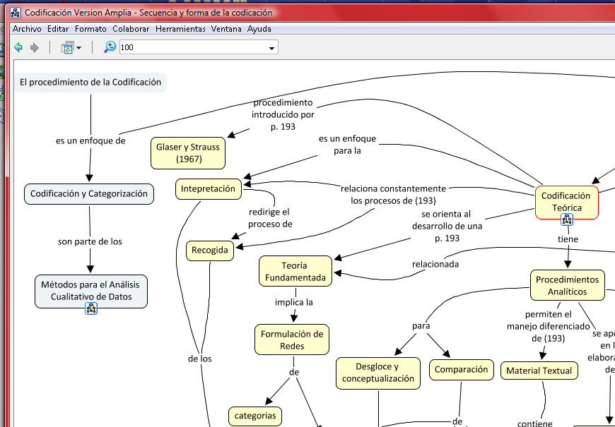
Figura 1. Fragmento de mapa conceptual donde se muestra del lado izquierdo los conceptos de navegación jerárquica y de lado derecho un concepto con liga a otro mapa conceptual para navegación hipertextual. Las ligas pueden ser a otros mapas conceptuales, documentos, vídeos o imágenes.

¿Cómo leer un mapa conceptual?
Debido a los símbolos gráficos utilizados la lectura del mapa conceptual resulta bastante intuitiva ya que se realiza de arriba hacia abajo y en dirección de las fechas. En el proceso de lectura se construyen proposiciones que son aquellos enunciados formados por la relación entre concepto – palabra enlace – concepto. En algunos casos se anota entre paréntesis, en la palabra enlace, un número, este sirve para indicar la página del libro en la cual puede encontrarse de manera específica la relación establecida.
¿Qué es un modelo de conocimiento?
Es una estructura de mapas conceptuales que integran una gran cantidad de conceptos para representar una teoría o un concepto más general. En este modelo de conocimiento los conceptos se ordenan para describir los métodos de análisis de datos en la perspectiva cualitativa. Los mapas conceptuales son una interpretación de textos clásicos o relevantes en el campo de la investigación; el modelo de conocimiento se encuentra en constante desarrollo y cambio, sin embargo, los mapas conceptuales que se presentan están “acabados” o “cerrados” es decir que han sido revisados en sus afirmaciones y se consideran interpretaciones válidas. Como toda interpretación, esta es resultado de un autor y como tal está sujeta a dilución y contraste con otras interpretaciones.
¿Quién es el autor del modelo de conocimiento?

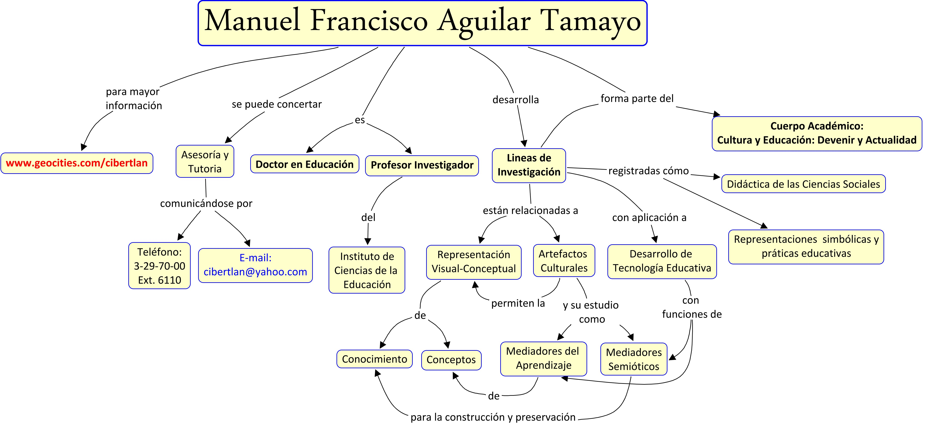

Métodos para el análisis cualitativo de datos. Un modelo de conocimiento basado en la interpretación de textos.
Presentación
El Modelo de Conocimiento: Métodos para el análisis cualitativo de datos, nace como un apoyo didáctico a los cursos de posgrado sobre métodos de análisis cualitativo de datos. Este modelo de conocimiento es un recurso para el investigador que presenta esquemáticamente los distintos métodos para el análisis de datos y pretende ayudar a que el lector ubique o descubra aquella aproximación que resulta más útil para el desarrollo de su proyecto.
Este modelo de conocimiento se construye a partir de la interpretación de textos claves en la literatura sobre investigación cualitativa, y es un proyecto en constante transformación pues se irán agregando mapas conceptuales, recursos, enlaces y ejemplos.
Como investigador y docente, he tenido la responsabilidad de guiar y asesorar a estudiantes de posgrado y colegas en el uso de nuevas tecnologías para el análisis de datos cualitativos. El reto en términos de formación va mucho más allá de un adiestramiento técnico. Actualmente el software disponible, por ejemplo Atlas.Ti, no sólo facilita los procedimientos ya establecidos en las tradiciones de la investigación cualitativa, sino también abre la posibilidad de nuevos diseños de investigación y de un manejo más complejo de los datos. Si bien esta posibilidad está soportada por la funcionalidad de Atlas.Ti, no se origina en la aplicación, sino en la comprensión profunda de los métodos de análisis y de los fundamentos teóricos que guían el diseño de la investigación.
El campo de los métodos de análisis de datos es un tanto abstracto en la literatura sobre metodología de la investigación, existen, evidentemente ejemplos en los que ofrecen abundantes descripciones y ejemplos. El propósito de este modelo de conocimiento es contribuir a ampliar y discutir los métodos de análisis, ofrecer descripciones y ejemplos sobre los procedimientos, manteniendo la referencia teórica y conceptual.
Los mapas conceptuales que se presentan organizados en un modelo de conocimiento, han sido resultado de lecturas muy cuidadosas a distintos textos sobre la investigación cualitativa. Algunos de ellos han sido utilizados para apoyar el desarrollo de sesiones expositivas, seminarios de discusión sobre los métodos, o como referencia para discutir problemáticas en la interpretación, en la aplicación de estrategias de codificación y en otros aspectos más generales de la metodología. La retroalimentación ha sido muy positiva y hay constantes solicitudes para reproducir o consultar uno o más esquemas, por esta razón he decido hacerlos públicos, para continuar apoyando el aprendizaje, la reflexión y la discusión en el campo de la investigación cualitativa.
¿Cómo utilizar el modelo de conocimiento?
El propósito del modelo de conocimiento es ofrecer de manera visual-conceptual un conjunto de representaciones organizadas por conceptos, preguntas o temas, en ocasiones podrán presentarse varios mapas conceptuales sobre un mismo concepto. Varios de los mapas que se consulten podrán estar en desarrollo, no todos integran recursos, pero todos aquellos que se encuentren disponibles tienen una estructura acabada y revisada.
El modelo de conocimiento es una obra de consulta, por ello las lecturas podrán desarrollarse mediante una navegación general cuando el lector explora las temáticas, o bien bajo una perspectiva específica, en la que por medio de los conceptos clave el lector podrá llegar a un mapa conceptual en particular.
Existe un mapa conceptual general a partir del cual se accede a la mayoría de los mapas conceptuales, no obstante, podrán existir otros mapas conceptuales y recursos a los cuales se acceda mediante otros mapas. El papel fundamental del mapa conceptual general es ofrecer un orden de conceptos para ubicar los conceptos y subtemas desarrollados, no es por tanto un portal para acceder a la totalidad de los contenidos.
Este modelo de conocimiento puede servir como guía de estudio, apoyo didáctico, material de consulta o como recurso para discusión en grupos.

